**Annexe : Méthode de Calcul de la Puissance du Moteur**

1. Le dimensionnement (Puissance) du moteur asynchrone

Les efforts auxquels un convoyeur est soumis varient le long de sa longueur. Il est donc essentiel de déterminer la puissance nécessaire pour entraîner le système. Cette puissance est la somme des composantes suivantes :

- P1 : Puissance nécessaire pour entraîner les parties tournantes : Cette puissance doit surmonter les forces de frottement engendrées par les stations supports supérieures et inférieures, les tambours de renvoi et de contrainte, etc.

- P2 : Puissance nécessaire pour vaincre la résistance au déplacement horizontal du produit.

- P3 : Puissance nécessaire pour élever le produit du point de chargement au point de déchargement.

La puissance totale est donc : Pt = P1 + P2 + P3

Cette composante permet de calculer la puissance nécessaire pour le fonctionnement à vide du convoyeur. Elle est donnée par la formule :

P1 = q*L* f *g * v * c

Où :

- q : masse métrique des parties tournantes, dépend de la largeur de la bande ;

- L : longueur horizontale du convoyeur ;

- f : coefficient de frottement entre le rouleau et la bande ;

- v : vitesse linéaire de la bande ;

- c : facteur de correction (s'il y en a un).

Ces paramètres permettent de calculer avec précision la puissance nécessaire pour entraîner les parties tournantes du convoyeur.

La masse métrique des parties tournantes d’un convoyeur :

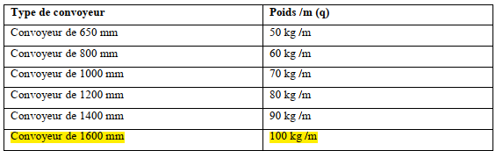

On a un convoyeur de 1600mm donc q=100 kg/m

On a v=1.6m/s et f=0.02 et L=83m et g=9.81 m/ $s^{2}$

Le coefficient de majoration est en fonction de la longueur du convoyeur :

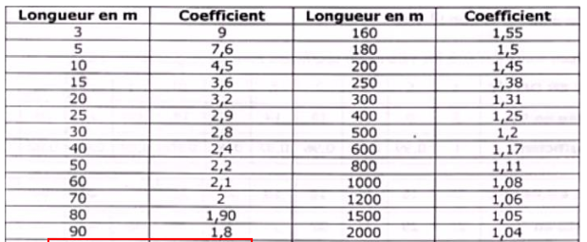

En utilisant la méthode d’interpolation, on trouve un coefficient égal à 1.87 pour un convoyeur de longueur 83 m.

Donc : P1 =100*83*0,02*9,81*1,6*1.87

P1 =4 872.35 W

Pour : P2=2,73.Qm.L.f.c

Avec :

Qm : Débit massique (T/h)

L :la longueur du convoyeur (m)

f : coefficient de frottement rouleau/bande

c : coefficient de majoration

On a Qm=2200T/h

Donc : P2 = 2,73*2200*83*0,02*1.87

P2= 18 643.82 W

Pour : P3= 2,73*Qm*H

Avec :

H : Hauteur de dénivellation du convoyeur m

On a H=8,2m

Donc : P3=2,73*2200*8,2

P3 =49 249,2 W

Ce qui donne la puissance totale au niveau du tambour de commande(d’entrainement)

${Pt}^{'}$ = 72,76Kw

On a Rendement de la transmission de 0,9

Donc Pt= $\frac{72,76}{0,9}=80,84 kw$

On trouve un moteur sur le catalogue SEW de puissance P=90kw



